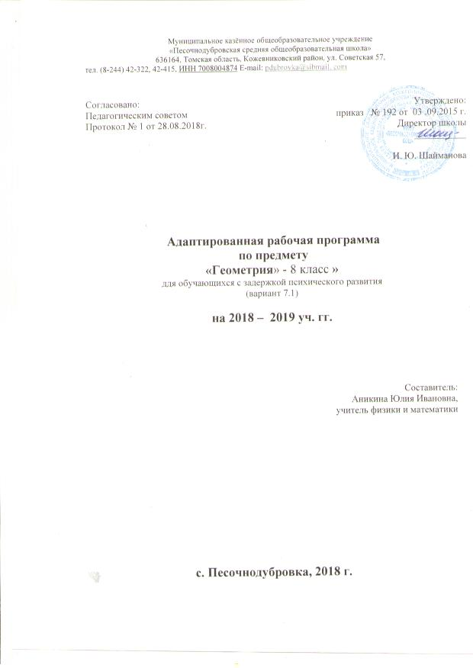

Пояснительная записка

Нормативной базой для разработки рабочей программы послужили:
- Федеральный Закон от 29.12.2012 № 273-ФЗ «Об образовании в Российской Федерации»

- Федеральный государственный образовательный стандарт основного общего образования (приказ № 1897 Минобрнауки России от 17.12.2010 г.)
- Примерные программы по учебным предметам. Математика. 5-9 классы — М.: Просвещение
- Устав МКОУ «Песочнодубровская СОШ»
- АООП ООО МКОУ «Песочнодубровская СОШ»

Адаптированная рабочая программа составлена для обучающихся 8 класса с ОВЗ (ЗПР). Рабочая программа ориентирована на усвоение обязательного минимума математического образования, предусматривает коррекцион-ную направленность обучения, позволяет работать без перегрузок, создавать условия для математического разви-тия обучающихся с ОВЗ, совершенствовать возможности и способности каждого ученика разного уровня обучения и интереса к математике.
Цели обучения математике для детей с ОВЗ следующие:

- овладение комплексом минимальных математических знаний и умений, необходимых для повседневной жизни, будущей профессиональной деятельности (которая не требует знаний математики, выходящих за пределы базового курса), продолжения обучения в классах общеобразовательных школ;

- развитие логического мышления, пространственного воображения и других качеств мышления;
- формирование предметных основных общеучебных умений;
Общая характеристика учебного предмета

Математическое образование в основной школе складывается из следующих содержательных компонентов (точ-ные названия блоков): арифметика; алгебра; геометрия; элементы комбинаторики, теории вероятностей, ста-тистики и логики. В своей совокупности они отражают богатый опыт обучения математике в нашей стране, учи-тывают современные тенденции отечественной и зарубежной школы и позволяют реализовать поставленные перед школьным образованием цели на информационно емком и практически значимом материале. Эти содержательные компоненты, развиваясь на протяжении всех лет обучения, естественным образом переплетаются и взаимодей-ствуют в учебных курсах.

Геометрия — один из важнейших компонентов математического образования, необходимый для приобретения конкретных знаний о пространстве и практически значимых умений, формирования языка описания объектов окружающего мира, для развития пространственного воображения и интуиции, математической культуры, для эс-тетического воспитания обучающихся. Изучение геометрии вносит вклад в развитие логического мышления, в формирование понятия доказательства.

Таким образом, в ходе освоения содержания курса учащиеся получают возможность:
развить представление о числе и роли вычислений в человеческой практике; сформировать практические навыки
выполнения устных, письменных, инструментальных вычислений, развить вычислительную культуру;
развить пространственные представления и изобразительные умения, освоить основные факты и методы плани-
метрии, познакомиться с простейшими пространственными телами и их свойствами;

развить логическое мышление и речь – умения логически обосновывать суждения, проводить несложные система-
тизации, приводить примеры и контрпримеры, использовать различные языки математики (словесный, символиче-
ский, графический) для иллюстрации, интерпретации, аргументации и доказательства;
сформировать представления об изучаемых понятиях и методах как важнейших средствах математического моде-
лирования реальных процессов и явлений.

- результате освоения курса геометрии 7 класса учащиеся получают представление об основных фигурах на плос-кости и их свойствах; приобретают навыки геометрических построений, необходимые для выполнения часто встречающихся графических работ, а также навыки измерения и вычисления длин, углов, применяемые для реше-ния разнообразных геометрических и практических задач.

Место предмета в учебном плане
Согласно учебному плану для изучения геометрии в 8 классе отводится 68 ч из расчета 2 ч в неделю. Тема-

тическое планирование составлено к УМК Атанасян Л. С. Геометрия. 7-9 кл.: учебник / Л.С. Атанасян, В.Ф.

Бутузов, С. Б. Кадомцев и др. – М.: Просвещение.

- Планируемые результаты освоения учебного предмета

личностные:

- формирование ответственного отношения к учению, готовности и способности обучающихся к саморазви-тию и самообразованию на основе мотивации к обучению и познанию, выбору дальнейшего образования на базе ориентировки в мире профессий и профессиональных предпочтений, осознанному построению индивидуальной образовательной траектории с учетом устойчивых познавательных интересов;

- формирование целостного мировоззрения, соответствующего современному уровню развития науки и об-щественной практики;

2

- формирование коммуникативной компетентности и общении и сотрудничестве со сверстниками, старши-ми и младшими в образовательной, общественно полезной, учебно-исследовательской, творческой и других видах деятельности;

- умение ясно, точно, грамотно излагать свои мысли в устной и письменной речи, понимать смысл постав-ленной задачи, выстраивать аргументацию, приводить примеры и контрпримеры;

- критичность мышления, умение распознавать логически некорректные высказывания, отличать гипотезу от факта;

- креативность мышления, инициативу, находчивость, активность при решении геометрических задач;
- умение контролировать процесс и результат учебной математической деятельности;
- способность к эмоциональному восприятию математических объектов, задач, решений, рассуждений;

метапредметные:
регулятивные универсальные учебные действия:

- умение самостоятельно планировать альтернативные пути достижения целей, осознанно выбирать наибо-лее эффективные способы решения учебных и познавательных задач;

- умение осуществлять контроль по результату и способу действия на уровне произвольного внимания и вносить необходимые коррективы;

- умение адекватно оценивать правильность или ошибочность выполнения учебной задачи, ее объективную трудность и собственные возможности ее решения;

- понимание сущности алгоритмических предписаний и умение действовать в соответствии с предложен-ным алгоритмом;

- умение самостоятельно ставить цели, выбирать и создавать алгоритмы для решения учебных математиче-ских проблем;

- умение планировать и осуществлять деятельность, направленную на решение задач исследовательского характера;

познавательные универсальные учебные действия:

- осознанное владение логическими действиями определения понятий, обобщения, установления аналогий, классификации на основе самостоятельного выбора оснований и критериев, установления родовидовых связей;

- умение устанавливать причинно-следственные связи, строить логическое рассуждение, умозаключение (индуктивное, дедуктивное и по аналогии) и выводы;

- умение создавать, применять и преобразовывать знаково-символические средства, модели и схемы для решения учебных и познавательных задач;

- формирование и развитие учебной и общепользовательской компетентности в области использования ин-формационно-коммуникационных технологий (ИКТ-компетентности);

- формирование первоначальных представлений об идеях и о методах математики как универсальном языке науки и техники, средстве моделирования явлений и процессов;

- умение видеть математическую задачу в контексте проблемной ситуации в других дисциплинах, в окру-жающей жизни;

- умение находить в различных источниках информацию, необходимую для решения математических про-блем, и представлять ее в понятной форме; принимать решение в условиях неполной и избыточной, точной и веро-ятностной информации;

- умение понимать и использовать математические средства наглядности (рисунки, чертежи, схемы и др.) для иллюстрации, интерпретации, аргументации;

- умение выдвигать гипотезы при решении учебных задач и понимать необходимость их проверки;

- умение применять индуктивные и дедуктивные способы рассуждений, видеть различные стратегии реше-ния задач;

коммуникативные универсальные учебные действия:

- умение организовывать учебное сотрудничество и совместную деятельность с учителем и сверстниками: определять цели, распределять функции и роли участников, общие способы работы;

- умение работать в группе: находить общее решение и разрешать конфликты на основе согласования пози-ций и учета интересов;

- слушать партнера;

- формулировать, аргументировать и отстаивать свое мнение;

предметные:
Предметным результатом изучения курса является сформированность следующих умений:
- пользоваться геометрическим языком для описания предметов окружающего мира;
- распознавать геометрические фигуры, различать их взаимное расположение;

- изображать геометрические фигуры; выполнять чертежи по условию задачи; осуществлять преобразования фигур;

- распознавать на чертежах, моделях и в окружающей обстановке основные пространственные тела, изобра-жать их;

- в простейших случаях строить сечения и развертки пространственных тел;

- проводить операции над векторами, вычислять длину и координаты вектора, угол между векторами;

3

- вычислять значения геометрических величин (длин, углов, площадей, объемов); в том числе: для углов от 0 до 180° определять значения тригонометрических функций по заданным значениям углов; находить значе-ния тригонометрических функций по значению одной из них, находить стороны, углы и вычислять площа-ди треугольников, длины ломаных, дуг окружности, площадей основных геометрических фигур и фигур, составленных из них;

- решать геометрические задачи, опираясь на изученные свойства фигур и отношений

между ними, применяя дополнительные построения, алгебраический и тригонометрический аппарат, прави-ла симметрии;

- проводить доказательные рассуждения при решении задач, используя известные теоремы, обнаруживая возможности для их использования;

- решать простейшие планиметрические задачи в пространстве.

Использовать приобретенные знания и умения в практической деятельности
  - повседневной жизни для:
- описания реальных ситуаций на языке геометрии;
- расчетов, включающих простейшие тригонометрические формулы;

- решения геометрических задач с использованием тригонометрии;

- решения практических задач, связанных с нахождением геометрических величин (используя при необхо-димости справочники и технические средства);

- построений с помощью геометрических инструментов (линейка, угольник, циркуль, транспортир).

3. Содержание учебного предмета

Четырехугольники (14 ч). Многоугольник, выпуклый многоугольник, четырехугольник. Сумма углов выпуклого многоугольника. Вписанные и описанные многоугольники. Правильные многоугольники. Параллелограмм, его свойства и признаки. Прямоугольник, квадрат, ромб, их свойства и признаки. Трапеция, средняя линия трапеции; равнобедренная трапеция. Осевая и центральна симметрия.

Площадь (14 ч). Понятие площади многоугольника. Площади прямоугольника, параллелограмма, треугольника, трапеции. Теорема Пифагора.

Подобные треугольники (19 ч). Подобные треугольники. Признаки подобия треугольников. Применение подобия к доказательству теорем и решению задач. Синус, косинус и тангенс острого угла прямоугольного треугольника.

Окружность (17 ч). Взаимное расположение прямой и окружности. Касательная к окружности, ее свойство и при-знак. Центральный, вписанный углы; величина вписанного угла; двух окружностей; равенство касательных, прове-денных из одной точки. Метрические соотношения в окружности: свойства секущих, касательных, хорд. Окруж-ность, вписанная в треугольник, и окружность, описанная около треугольника. Вписанные и описанные четырех-угольники. Вписанные и описанные окружности правильного многоугольника.

Повторение (6 ч)

 | 4. Тематическое планирование
 | Характеристика основных видов деятельности ученика (на уровне учебных
Глава | действий)
Глава V. | Объясняет, что такое ломаная, многоугольник, его вершины, смежные стороны,
Четырехугольники | диагонали, изображает и распознает многоугольники на чертежах; показывает
(14ч) | элементы много угольника, его внутреннюю и внешнюю области; формулирует
 | определение выпуклого многоугольника; изображает и распознает выпуклые и
 | невыпуклые многоугольники; формулирует и доказывает утверждения о сумме углов
 | выпуклого многоугольника и сумме его внешних углов; объясняет, какие стороны
 | (вершины)четырёхугольниканазываютсяпротивоположными;формулирует
 | определения параллелограмма, трапеции, равнобедренной и прямоугольной трапеций,
 | прямоугольника, ромба, квадрата; изображает и распознает эти четырёхугольники;
 | формулирует и доказывает утверждения об их свойствах и признаках; решает задачи на
 | вычисление,доказательствоипостроение,связанныесэтимивидами
 | четырёхугольников; объясняет, какие две точки называются симметричными
 | относительно прямой (точки), в каком случае фигура называется симметричной
 | относительно прямой (точки) и что такое ось (центр) симметрии фигуры; приводит
 | примеры фигур, обладающих осевой (центральной) симметрией, а также примеры
 | осевой и центральной симметрий в окружающей нас обстановке.

4

Глава VI. Площадь (14 | Объясняет, как производится измерение площадей многоугольников, какие
ч) | многоугольники называются равновеликими и какие равносоставленными;
 | формулирует основные свойства площадей и выводит с их помощью формулы
 | площадей прямоугольника, параллелограмма, треугольника, трапеции; формулирует и
 | доказывает теорему об отношении площадей треугольников, имеющих по равному
 | углу; формулирует и доказывает теорему Пифагора и обратную ей; выводит формулу
 | Герона для площади треугольника; решает задачи на вычисление и доказательство,
 | связанные с формулами площадей и теоремой Пифагора.
Глава VII. Подобные | Объясняет понятие пропорциональности отрезков; формулирует определения
треугольники (19 ч) | подобных треугольников и коэффициента подобия; формулирует и доказывает
 | теоремы: об отношении площадей подобных треугольников, о признаках подобия
 | треугольников, о средней линии треугольника, о пересечении медиан треугольника, о
 | пропорциональных отрезках в прямоугольном треугольнике; объясняет, что такое
 | метод подобия в задачах на построение, и приводит примеры применения этого метода;
 | объясняет, как можно использовать свойства подобных треугольников в
 | измерительных работах на местности; объясняет, как ввести понятие подобия для
 | произвольных фигур; формулирует определение и иллюстрирует понятия синуса,
 | косинуса и тангенса острого угла прямоугольного треугольника; выводит основное
 | тригонометрическое тождество и значения синуса, косинуса и тангенса для углов 30°,
 | 45°, 60°; решает задачи, связанные с подобием треугольников, для вычисления
 | значений тригонометрических функций использовать компьютерные программы.
Глава VIII. | Исследует взаимное расположение прямой и окружности; формулирует определение
Окружность (17 ч) | касательной к окружности; формулирует и доказывает теоремы: о свойстве
 | касательной, о признаке касательной, об отрезках касательных, проведённых из одной
 | точки; формулирует понятия центрального угла и градусной меры дуги окружности;
 | формулирует и доказывает теоремы: о вписанном угле, о произведении отрезков
 | пересекающихся хорд; формулирует и доказывает теоремы, связанные с
 | замечательными точками треугольника: о биссектрисе угла и, как следствие, о
 | пересечении биссектрис треугольника; о серединном перпендикуляре к отрезку и, как
 | следствие, о пересечении серединных перпендикуляров к сторонам треугольника; о
 | пересечении высот треугольника; формулирует определения окружностей, вписанной в
 | многоугольник и описанной около многоугольника; формулирует и доказывает
 | теоремы: об окружности, вписанной в треугольник; об окружности, описанной около
 | треугольника; о свойстве сторон описанного четырёхугольника; о свойстве углов
 | вписанного четырёхугольника; решает задачи на вычисление, доказательство и
 | построение, связанные с окружностью, вписанными и описанными треугольниками и
 | четырёхугольниками; исследовать свойства конфигураций, связанных с окружностью,
 | с помощью компьютерных программ.
Повторение (6 ч) | Применяют все изученные теоремы при решении задач.

Литература:

- Геометрия. Рабочая программа к учебнику Л.С. Атанасяна и других .7- 9 классы: пособие для учителей общеобразов. учреждений / В.Ф. Бутусов.- Москва, «Просвещение»

- Изучение геометрии в 7,8,9 классах: Метод. Рекомендации к учеб.: Кн. Для учителя/
Л.С.Атанасян, В.Ф. Бутузов, Ю.А.Глазков и др - М.: Просвещение
- Геометрия 7 – 9 классы: учебник для общеобразовательных учреждений (Л.С.Атанасян,

В.Ф.Бутузов, С.Б. Кадомцев и другие). Москва: Просвещение
- Геометрия. 8 класс. 120 диагностических вариантов/ Панарина В.И..: Национальное образование

- Ершова А.П., Голобородько В.В., Ершова А.С.Самостоятельные и контрольные работы по алгеб-ре и геометрии для 8 класса.— М: Илекса

6

